XU1736 Scheda creata il 10 aprile 2026
Descrizione storico-bibliografica
*Almanacco dell’agricoltore ticinese per l’anno … / redatto e pubblicato per la Società agricola e forestale del 1. Circondario. - 1865- . - Lugano : [s.n.], [1865-1881]. – 17 volumi in 32°. ((Annuale. - Per la descrizione cf Storia degli almanacchi ticinesi dal 1757 al 1880

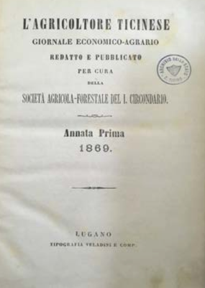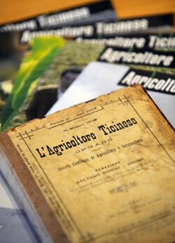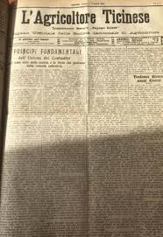
*Agricoltore ticinese : giornale economico-agrario redatto e pubblicato per cura della Società agricola- forestale del 1. Circondario. – Annata 1 (1869)- . - Lugano : Tipografia Veladini e Comp., 1869- . – volumi ; 23 cm. ((Bimensile dal 1887; settimanale dal 1904. – Poi nome ente: Società cantonale di agricoltura e selvicoltura. – Il formato varia: 47 cm (1904-1919; 1990-1992); 56 cm (1920); 53 cm (1976); 30 cm (1993-). - CFI0425803
Autore: Società agricola e forestale del 1. Circondario <Svizzera>; Società cantonale di agricoltura e selvicoltura

*Almanacco della Società agricolo forestale valmaggese. – 1872-1875. – Lugano : Veladini, [1872-1875]. - 4 volumi in 32°. ((Annuale. - Per la descrizione cf Elenco delle pubblicazioni periodiche / Emeroteca, Archivio di stato del Cantone Ticino
Variante del titolo: *Almanacco della Società agricola valmaggese.

Soggetto: Agricoltura – Canton Ticino - Periodici

Informazioni storico-bibliografiche
150 anni dell'Agricoltore ticinese, come è cambiata l'agricoltura
Dal passato ad oggi (1869-2018): una carrellata di 150 anni di storia agricola ⎫Il presente dell'agricoltura in Ticino: un mondo dinamico ⎫Gli sviluppi futuri: obiettivi e progetti
Quasi unicamente testi tecnici:- Fillossera- Potatura- Malattie animali
Temi principali: 1869‐ inizio 1900- Rivendicazioni “agricole”- Bachicoltura e industria serica- Tabacco- Avvento industrie- Ferrovia- Commercio internazionale (dazi doganali)- Emigrazione
Temi principali: 1910 ‐ inizio 1920- Fondazione segretariato agricolo e UCT- Apertura Mezzana- Assicurazioni- Emigrazione- Migliorie fondiarie- Guerra- Approvvigionamento alimentare- Commercio internazionale (dazi)- Bonifica Piano di Magadino- Organizzazione agricola
Agricoltore Ticinese (nel 2018: 150 anni) Redazione: direttrice P. Bognuda, C. Bubola, A. Bignasca Stagiste: R. Buzzetti, A. Galbusera Collaboratori esterni: 60a di diversi settori Formato • Uscita ogni settimana il venerdì • 26 numeri di 20 pagine, 22 numeri di 24 pagine • Attestato tiratura REMP: 5'500 esemplari 3-4 nuove rubriche ogni anno ATTIVITÀ • Equilibrio tra: nozioni tecniche- divulgative, produzione- ecologia Promozione • Presenza a fiere, esposizioni, assemblee • Collaborazioni con altri giornali • Novità: promozione online

Note e riferimenti bibliografici
- Unione contadini ticinesi, 150 anni dell'Agricoltore ticinese, come è cambiata l'agricoltura
- Elenco delle pubblicazioni periodiche / Emeroteca, Archivio di stato del Cantone Ticino. Numero di titoli: 2024. Aggiornato al 19.08.2019
- La storia degli Almanacchi ticinesi, dal 1757 al 1880 / [Emilio Motta]. - Bellinzona : Tip. Colombi, [1881?]. - 11 p. ; 17 cm.

